**Hvordan lager jeg min egen rapport?**

I Kundeportalen ligger ferdige rapporter du kan kjøre både for Drivstoff og Produkter.

Alle rapporter som er kjørt ligger tilgjengelig.

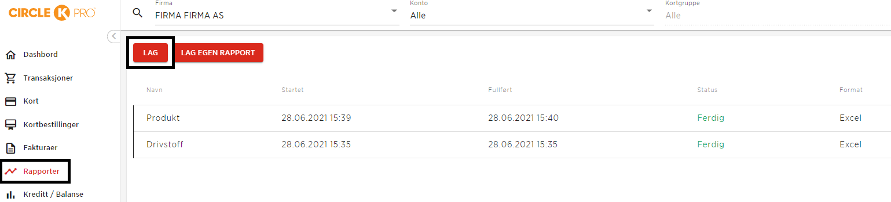

Du har også muligheten til å lage egne rapporter ved å velge **«Lag ny rapport»**.

Her velger du hvilke verdier og hvilke nivåer du trenger, og du kan da lagre denne som en fast rapport fremover. Denne kan du få som både Excel og CSV fil.

